GR1
Hệ thống Tổng hợp Thông tin Tuyển sinh
Các trường Đại học (tại Hà Nội)

Tài liệu lập kế hoạch • Mục 1–6 • Phiên bản 1.2

MỤC 1

Xác định mục tiêu của dự án
Dự án xây dựng một nền tảng web tổng hợp và tra cứu thông tin tuyển sinh đại học dành riêng cho các trường trên địa bàn Hà Nội. Hệ thống thu thập và trình bày điểm chuẩn, chỉ tiêu, và phương thức xét tuyển trong ba năm gần nhất (2023, 2024, 2025), đồng thời cung cấp công cụ lọc, sắp xếp và xếp hạng theo tiêu chí đa chiều giúp người dùng ra quyết định nhanh và có căn cứ hơn.

Đối tượng người dùng
Nhóm người dùng chính là học sinh THPT đang trong quá trình chuẩn bị xét tuyển đại học, đặc biệt là học sinh tại Hà Nội và các tỉnh lân cận. Ngoài ra, phụ huynh tìm hiểu thông tin cho con và giáo viên làm công tác hướng nghiệp cũng là đối tượng thụ hưởng trực tiếp từ nền tảng này.

Vấn đề cần giải quyết
Hiện tại, thông tin tuyển sinh nằm rải rác trên hàng chục website khác nhau — từ cổng thông tin của từng trường, trang của Bộ Giáo dục và Đào tạo, đến các hội nhóm mạng xã hội. Việc tổng hợp và đối chiếu thủ công tốn rất nhiều thời gian và dễ bỏ sót thông tin quan trọng. Bên cạnh đó, không có công cụ trực quan nào cho phép so sánh điểm chuẩn giữa các ngành hoặc các trường theo nhiều năm một cách đồng thời. Học sinh cũng thiếu một thước đo tổng hợp đáng tin cậy để đánh giá chất lượng và uy tín của trường ngoài điểm chuẩn thuần túy.

Mục tiêu cuối cùng
Giai đoạn hiện tại (MVP): Ra mắt một sản phẩm thực sự có thể sử dụng mỗi mùa tuyển sinh, với đầy đủ dữ liệu ba năm, bộ lọc linh hoạt và hệ thống xếp hạng minh bạch. Sản phẩm định vị như một công cụ tra cứu nhanh đáng tin cậy — không chỉ là demo học thuật.
Giai đoạn tương lai: Phát triển thành nền tảng cá nhân hóa tư vấn tuyển sinh, cho phép người dùng lưu hồ sơ cá nhân (điểm thi, học bạ, điểm ĐGNL), nhận ước tính khả năng trúng tuyển và được gợi ý ngành học phù hợp dựa trên năng lực và trắc nghiệm tính cách.

MỤC 2

Xác định các chức năng chính (Feature List)

Chức năng bắt buộc — MVP

Tra cứu và lọc dữ liệu
Người dùng có thể xem toàn bộ danh sách các trường đại học Hà Nội, đồng thời lọc theo tên trường, tên ngành, phương thức xét tuyển (THPT, Học bạ, ĐGNL, ĐGNT, kết hợp...) và năm tuyển sinh. Tìm kiếm nhanh theo từ khóa và mã ngành được hỗ trợ xuyên suốt. Danh sách kết quả có thể sắp xếp theo điểm chuẩn THPT tăng dần hoặc giảm dần.

Hiển thị chi tiết
Trang chi tiết của từng trường liệt kê đầy đủ các ngành cùng điểm chuẩn theo từng năm và từng phương thức, kèm chỉ tiêu tuyển sinh. Trang chi tiết ngành hiển thị biểu đồ đường lịch sử điểm chuẩn ba năm, phân theo từng phương thức xét tuyển, giúp người dùng nhận diện xu hướng tăng/giảm của ngành qua từng mùa. Ngoài ra, người dùng có thể chọn đồng thời tối đa 5 ngành để so sánh song song trên một trang.

Hệ thống xếp hạng trường
Điểm xếp hạng tổng hợp của mỗi trường được tính theo công thức có trọng số ba thành phần: 60% từ điểm chuẩn THPT trung bình, 30% từ đánh giá chung trên mạng xã hội (do admin cập nhật định kỳ), và 10% từ đánh giá trực tiếp của người dùng web. Bảng xếp hạng hiển thị rõ từng thành phần điểm để đảm bảo tính minh bạch. Người dùng có thể đánh giá trường theo thang 1–5 sao kèm nhận xét ngắn.

Hệ thống so sánh ngành / trường
So sánh dựa trên nhiều tiêu chí như cơ sở vật chất, nghiên cứu khoa học, chất lượng đào tạo, chất lượng sinh viên, ngưỡng đầu ra, điểm chuẩn đầu vào, ...

Chức năng nâng cao — sau MVP
Sau khi MVP ổn định, hệ thống sẽ được mở rộng với tính năng đăng ký và đăng nhập tài khoản. Người dùng đã đăng nhập có thể nhập và lưu điểm cá nhân gồm điểm thi THPT, điểm học bạ, điểm ĐGNL và ĐGNT. Dựa trên dữ liệu đó, hệ thống ước tính xác suất trúng tuyển vào từng ngành/trường theo lịch sử điểm chuẩn. Tính năng trắc nghiệm tính cách và sở thích nghề nghiệp sẽ bổ sung thêm chiều cá nhân hóa, từ đó đưa ra gợi ý ngành học phù hợp với năng lực và định hướng của từng cá nhân. Người dùng cũng có thể bookmark các trường/ngành yêu thích và nhận thông báo khi điểm chuẩn mới được cập nhật.

MỤC 3

Phân tích người dùng và vai trò
Hệ thống ở giai đoạn MVP xác định ba vai trò chính: Guest (khách chưa đăng nhập), User (người dùng đã đăng nhập — dành cho giai đoạn sau MVP), và Admin (quản trị viên nội dung). Việc phân quyền rõ ràng ngay từ đầu giúp thiết kế API và giao diện không bị xung đột khi mở rộng về sau.

Bảng phân quyền tổng quan

Vai trò | Quyền truy cập | Giới hạn
Guest | Xem toàn bộ dữ liệu, lọc, sort, so sánh ngành, xem xếp hạng, đánh giá ẩn danh | Không lưu bookmark, không hồ sơ cá nhân, không gợi ý
User (sau MVP) | Tất cả quyền của Guest + lưu điểm cá nhân, bookmark, xem ước tính trúng tuyển, làm trắc nghiệm | Không truy cập trang Admin
Admin | CRUD toàn bộ dữ liệu trường/ngành/điểm chuẩn, cập nhật điểm MXH, duyệt đánh giá, xem dashboard | Không can thiệp dữ liệu thi cá nhân của User

Mô tả chi tiết từng vai trò

Guest
Guest là nhóm người dùng chiếm đa số trong giai đoạn MVP. Họ có thể truy cập toàn bộ dữ liệu tra cứu mà không cần đăng ký: xem danh sách trường, lọc ngành, đọc biểu đồ lịch sử điểm chuẩn, dùng tính năng so sánh và xem bảng xếp hạng. Đánh giá ẩn danh được cho phép nhưng giới hạn bằng xác thực nhẹ (captcha hoặc xác thực email một lần) để tránh vote ảo làm lệch xếp hạng.

Admin
Admin là người vận hành nội dung của hệ thống. Ngoài quyền CRUD dữ liệu trường, ngành và điểm chuẩn, Admin còn chịu trách nhiệm cập nhật điểm đánh giá mạng xã hội (thành phần 30%) theo chu kỳ hàng quý hoặc sau mỗi mùa tuyển sinh. Admin cũng có quyền duyệt và ẩn các đánh giá vi phạm, cũng như xem dashboard tổng quan về lưu lượng truy cập, trường/ngành được quan tâm nhiều nhất và phân phối rating.

MỤC 4

Vẽ luồng hoạt động của hệ thống

Use Case tổng quan

Actor | Use Case
Guest | Tìm kiếm trường / ngành theo từ khóa
Guest | Lọc theo phương thức xét tuyển, năm, khoảng điểm
Guest | Sắp xếp danh sách ngành theo điểm chuẩn THPT
Guest | Xem lịch sử điểm chuẩn 3 năm (biểu đồ đường)
Guest | So sánh tối đa 5 ngành song song
Guest | Xem bảng xếp hạng tổng hợp
Guest | Đánh giá trường (ẩn danh, có xác thực nhẹ)
Admin | Thêm / sửa / xóa dữ liệu trường, ngành, điểm chuẩn
Admin | Cập nhật điểm đánh giá mạng xã hội (30%)
Admin | Duyệt và kiểm duyệt đánh giá của người dùng

User Flow: Tra cứu và tìm ngành phù hợp
Người dùng bắt đầu từ trang chủ theo một trong hai hướng. Nếu đã biết tên trường hoặc ngành, họ gõ trực tiếp vào ô tìm kiếm, xem danh sách kết quả rồi nhấn vào ngành để xem chi tiết. Nếu chưa có định hướng rõ, họ sử dụng bộ lọc để thu hẹp theo phương thức xét tuyển và năm, sau đó sort kết quả theo điểm chuẩn để xác định mức điểm mục tiêu, rồi chọn ngành để đọc biểu đồ lịch sử ba năm. Từ trang chi tiết ngành, người dùng có thể thêm ngành vào giỏ so sánh và chuyển sang trang so sánh song song.

User Flow: Đánh giá trường
Từ trang chi tiết trường, người dùng cuộn xuống section đánh giá và nhấn nút "Gửi đánh giá". Hệ thống hiển thị form ngắn yêu cầu chọn số sao (1–5) và tùy chọn để lại nhận xét. Trước khi ghi nhận, hệ thống kiểm tra xác thực nhẹ để ngăn vote trùng lặp từ cùng một nguồn. Sau khi gửi thành công, điểm rating trung bình của trường được cập nhật và phản ánh ngay vào điểm xếp hạng tổng hợp (thành phần 10%).

User Flow: Admin cập nhật dữ liệu
Admin đăng nhập vào trang quản trị và chọn trường cần cập nhật. Tại đây, Admin có thể thêm bản ghi điểm chuẩn mới theo năm và phương thức, hoặc chỉnh sửa bản ghi cũ nếu có sai sót. Sau khi lưu, hệ thống tự động tính lại điểm thành phần 60% và cập nhật điểm xếp hạng tổng hợp của trường. Admin cũng cập nhật điểm MXH (30%) định kỳ bằng cách nhập điểm mới cho từng trường vào form tương ứng.

MỤC 5

Thiết kế giao diện sơ bộ
Hệ thống bao gồm 7 trang giao diện chính cho người dùng cuối và 1 trang quản trị. Mỗi trang được thiết kế theo nguyên tắc đặt bộ lọc/sort ở vị trí dễ tiếp cận và ưu tiên hiển thị dữ liệu dạng bảng hoặc biểu đồ thay vì văn bản mô tả.

Danh sách các trang

Đường dẫn | Tên trang | Nội dung chính
/ | Trang chủ | Hero + ô tìm kiếm nhanh, top 10 xếp hạng nổi bật, shortcut lọc nhanh theo phương thức
/truong | Danh sách trường | Bộ lọc bên trái, danh sách card trường: tên, logo, số ngành, điểm xếp hạng, rating
/truong/:id | Chi tiết trường | Tab: Ngành & điểm chuẩn / Phương thức / Đánh giá. Bảng ngành theo năm và phương thức
/nganh | Danh sách ngành | Bảng cross-trường: tên ngành, trường, điểm 2023/24/25. Sort theo điểm. Chọn ngành để so sánh
/nganh/:id | Chi tiết ngành | Biểu đồ đường lịch sử điểm 3 năm, bảng chi tiết theo phương thức, chỉ tiêu từng năm
/xep-hang | Bảng xếp hạng | Xếp hạng toàn bộ trường, hiển thị 3 thành phần điểm riêng biệt (60% / 30% / 10%)
/so-sanh | So sánh ngành | Hiển thị song song tối đa 5 ngành: điểm chuẩn theo năm, phương thức áp dụng
/admin | Trang quản trị | Dashboard, CRUD trường/ngành/điểm chuẩn, cập nhật điểm MXH, kiểm duyệt đánh giá

Nguyên tắc thiết kế UI
Toàn bộ giao diện ưu tiên trình bày dữ liệu dạng bảng và biểu đồ, hạn chế văn bản mô tả dài. Bộ lọc và sort được đặt cố định (sticky) khi cuộn để người dùng không mất ngữ cảnh. Biểu đồ lịch sử điểm chuẩn dùng dạng đường (line chart) phân màu theo phương thức xét tuyển, có tooltip hiển thị điểm cụ thể khi hover. Trang so sánh ngành dùng bố cục cột song song, với highlight tự động đánh dấu ngành có điểm chuẩn cao nhất/thấp nhất trong nhóm đang so sánh.

MỤC 6

Thiết kế Database
Database được thiết kế theo mô hình quan hệ (relational), với 5 bảng cốt lõi cho MVP và 2 bảng dự phòng cho tính năng đăng nhập sau này. Nguyên tắc thiết kế là tách biệt rõ dữ liệu tĩnh (thông tin trường, ngành) với dữ liệu động (điểm chuẩn theo năm, đánh giá người dùng) để dễ cập nhật hàng năm mà không ảnh hưởng đến cấu trúc bảng.

Bảng universities — Thông tin trường

Trường | Kiểu | Mô tả
id | UUID | Khóa chính
name | VARCHAR | Tên đầy đủ của trường
short_name | VARCHAR | Tên viết tắt (VD: BKHN, NEU, UET)
logo_url | VARCHAR | URL ảnh logo
address | TEXT | Địa chỉ trụ sở chính
website | VARCHAR | Website chính thức
description | TEXT | Mô tả ngắn về trường
social_score | FLOAT | Điểm đánh giá MXH thang 0–10 (thành phần 30%)
created_at / updated_at | TIMESTAMP | Thời điểm tạo và cập nhật bản ghi

Bảng majors — Ngành học

Trường | Kiểu | Mô tả
id | UUID | Khóa chính
university_id | FK | Khóa ngoại trỏ đến universities
code | VARCHAR | Mã ngành theo quy định của Bộ GD&ĐT (VD: 7480201)
name | VARCHAR | Tên ngành
major_group | VARCHAR | Nhóm ngành (Kỹ thuật, Kinh tế, Y dược, Xã hội...)
description | TEXT | Mô tả ngắn về ngành

Bảng admission_methods — Phương thức xét tuyển

Trường | Kiểu | Mô tả
id | UUID | Khóa chính
code | VARCHAR | Mã phương thức nội bộ (VD: THPT, HB, DGNL_HN, DGNT)
name | VARCHAR | Tên đầy đủ (VD: Kết quả thi THPT, Xét học bạ THPT)
description | TEXT | Mô tả chi tiết về điều kiện áp dụng

Bảng admission_scores — Điểm chuẩn theo năm
Đây là bảng trung tâm của hệ thống. Mỗi bản ghi đại diện cho điểm chuẩn của một ngành, theo một phương thức xét tuyển cụ thể, trong một năm cụ thể. Thiết kế này cho phép thêm dữ liệu năm mới chỉ bằng cách insert thêm bản ghi mà không cần thay đổi schema.

Trường | Kiểu | Mô tả
id | UUID | Khóa chính
major_id | FK | Khóa ngoại trỏ đến majors
admission_method_id | FK | Khóa ngoại trỏ đến admission_methods
year | INT | Năm tuyển sinh (2023, 2024, 2025)
score | FLOAT | Điểm chuẩn
quota | INT | Chỉ tiêu tuyển sinh của ngành năm đó
note | TEXT | Ghi chú thêm (tổ hợp môn, điều kiện đặc biệt nếu có)

Bảng university_reviews — Đánh giá của người dùng

Trường | Kiểu | Mô tả
id | UUID | Khóa chính
university_id | FK | Khóa ngoại trỏ đến universities
user_id | FK / NULL | NULL nếu đánh giá ẩn danh (Guest)
rating | INT | Số sao từ 1 đến 5
comment | TEXT | Nhận xét ngắn, có thể để trống
ip_hash | VARCHAR | Hash địa chỉ IP để giới hạn vote ẩn danh trùng lặp
is_approved | BOOLEAN | Admin phê duyệt trước khi đánh giá được hiển thị
created_at | TIMESTAMP | Thời điểm gửi đánh giá

Bảng dự phòng cho giai đoạn sau MVP
Bảng users lưu thông tin tài khoản (email, mật khẩu đã hash, vai trò). Bảng user_profiles lưu điểm cá nhân của từng người dùng bao gồm điểm thi THPT, điểm học bạ trung bình, điểm ĐGNL, điểm ĐGNT, và kết quả trắc nghiệm tính cách dạng JSON. Hai bảng này được thiết kế sẵn nhưng không cần triển khai ở giai đoạn MVP, giúp tránh phải sửa schema khi mở rộng tính năng đăng nhập về sau.

Sơ đồ
ERD
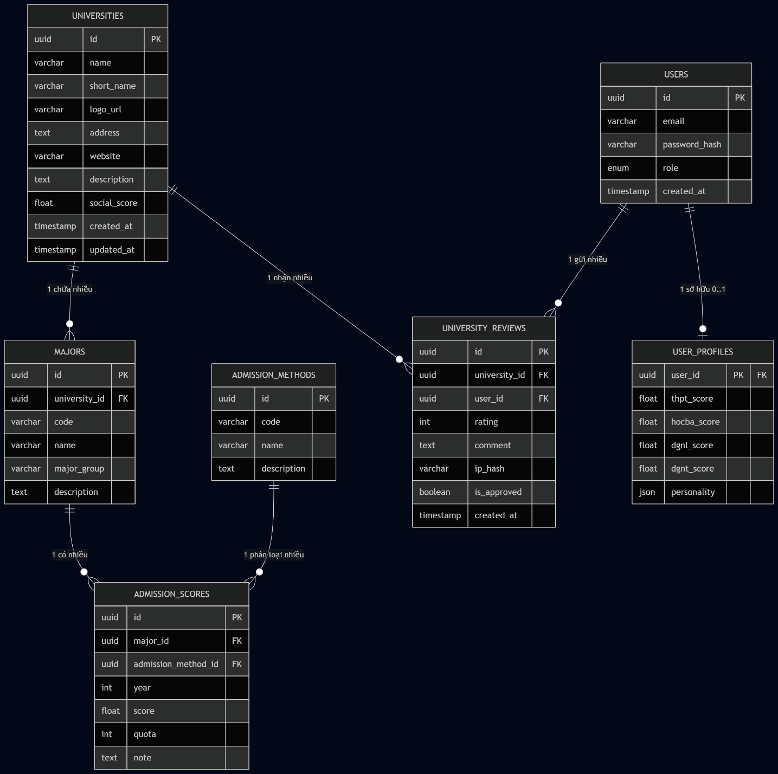

Class Diagram

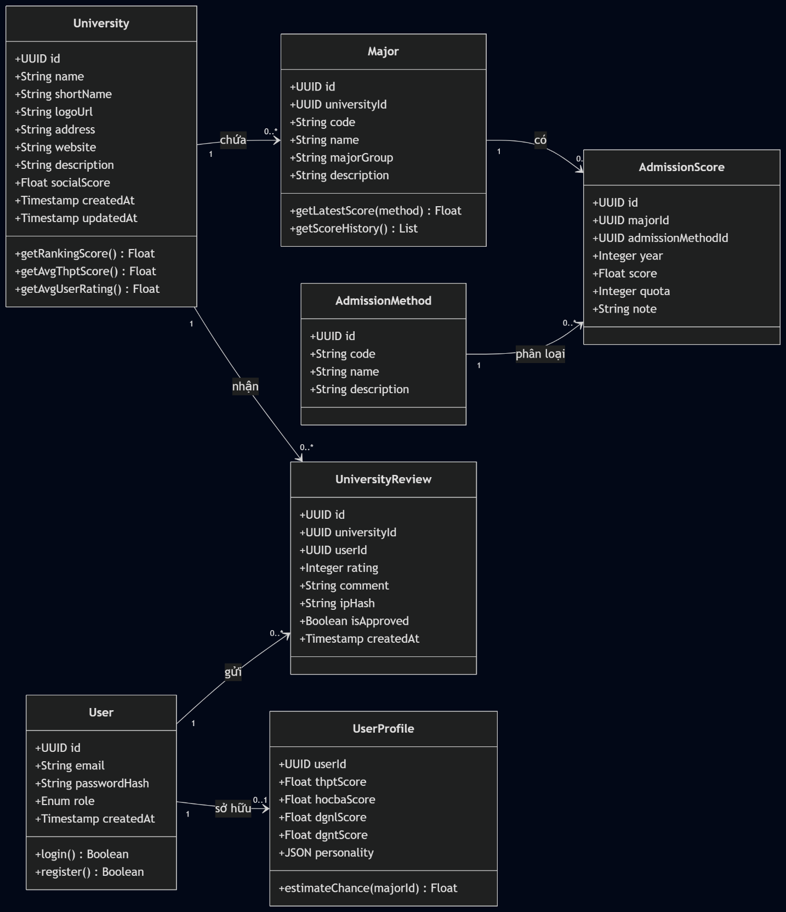

Công thức tính điểm xếp hạng
Điểm xếp hạng cuối cùng của mỗi trường được tính theo công thức có trọng số sau, trong đó tất cả thành phần được chuẩn hóa về thang 0–10 trước khi tổng hợp:

ranking_score = (avg_thpt_score_normalized × 0.6) + (social_score_normalized × 0.3) + (avg_user_rating_normalized × 0.1)

avg_thpt_score_normalized là trung bình điểm chuẩn THPT năm gần nhất của tất cả ngành thuộc trường, được chuẩn hóa tuyến tính về thang 0–10 dựa trên phân phối toàn hệ thống. social_score_normalized là điểm do Admin nhập trực tiếp theo thang 0–10. avg_user_rating_normalized là điểm rating trung bình của người dùng (thang 1–5 sao) nhân 2 để quy về thang 0–10.

